**Test de endpoints en Postman – Final Corto**

**Parte 1.**

1. **Registrar un juego**

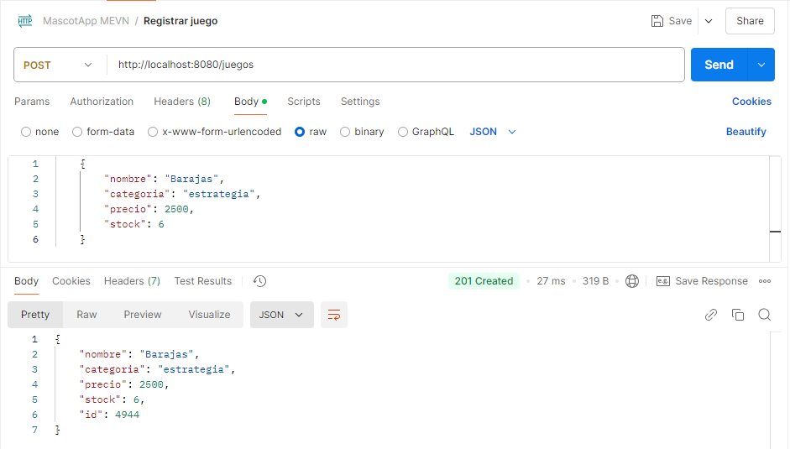

1. **Registrar una venta**

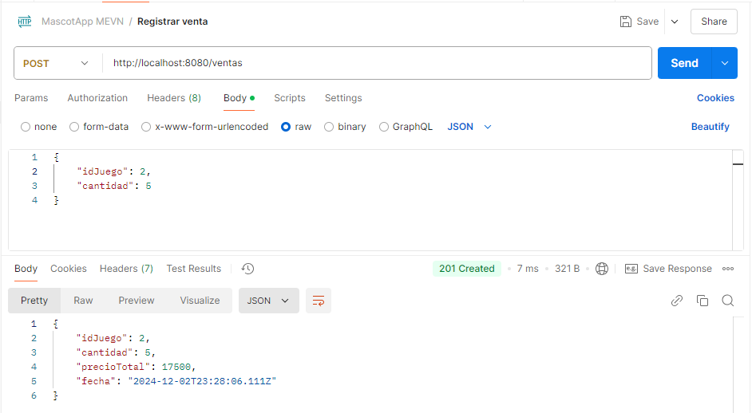

1. **Listar todos los juegos**

